**Конспект игрового занятия по математике в старшей группе**

**«Письмо Королевы Математики»**

**МБДОУ детский сад «Рябинушка»**

**Пгт. Игрим**

**Воспитатель Грушевская Е.Н.**

**Задачи:**

1. Продолжать знакомить с целым и частями, учить делить предмет на две, четыре части; уточнить знания о прямом и обратном счете; знания о геометрических фигурах, продолжать учить решать примеры на сложение и вычитание.

2. Стимулировать развитие мыслительных способностей, любознательность, познавательность. Развивать умение четко, быстро отвечать на поставленные вопросы. Развивать умение ориентироваться в пространстве.

3**.** Воспитывать дружеские взаимоотношения между детьми, стремление радовать старших своими достижениями, воспитывать интерес к занятиям математики.

**Словарная работа**: целое, части, половинка, четвертинка, прямой и обратный счет, наука, почтальон, план.

**Предварительная рабо**та: решение примеров на сложение и вычитание; дидактические игры с цифрами, числами, геометрическими фигурами, индивидуальная работа.

**Материал к занятию:**

**демонстрационный –** рисунки геометрических фигур, план.

**раздаточный**– простые карандаши, конверт.

**Ход занятия.**

**Воспитатель:**Ребята подойдите ко мне, встаньте в круг. Сегодня утром к нам приходил почтальон и оставил письмо от Королевы всех наук - Математики. Наверное, она хочет пригласить нас в свое королевство. Но, прежде чем туда отправиться, я хочу проверить ваши знания. Я буду задавать вопросы, а вы быстро отвечайте.

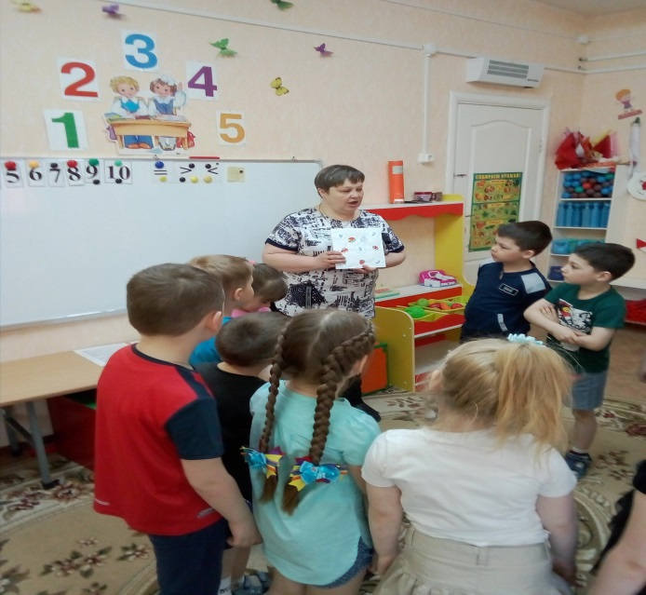

**Воспитатель:** Какое сейчас время года?

**Дети:** Осень

**Воспитатель:** Перечислите все осенние месяцы.

**Дети**: Сентябрь, Октябрь, Ноябрь.

**Воспитатель:**Сейчас утро или вечер?

**Дети:** Утро

**Воспитатель:** Сколько пальцев на одной руке?

**Дети:** Пять

**Воспитатель:**Сколько углов у треугольника?

**Дети:**Пять

**Воспитатель:** Сколько раз в году бывает день рождения?

**Дети:** Один

**Воспитатель**: Сколько носов у трех котов?

**Воспитатель:**Сколько ушей у двух мышей?

**Воспитатель:** Молодцы, вы очень внимательны, правильно ответили на все вопросы. А сейчас садитесь за стол, и посмотрим на письма, которые прислала Королева Математики.

(Положить перед детьми конверт.)

**Воспитатель:** Давайте откроем конверт. Давайте откроем его.

**Воспитатель:** Кого вы здесь видите?

**Дети:** Прямоугольник

**Воспитатель:** Как вы думаете, какое у него настроение?

**Дети:** грустное, печальное

**Воспитатель:** А почему он загрустил?

**Дети:**потому, что он один, рядом нет его друзей

**Воспитатель:** А с кем у нас дружит прямоугольник?

**Дети:**с кругом, квадратам, овалом, треугольником

**Воспитатель:** А давайте мы найдем его друзей, в предметах, которые нас окружают. Я вам буду называть предмет, а вы должны изобразить его геометрической фигурой.

**ТАРЕЛКА, ДВЕРЬ, КРЫША ДОМА, ОГУРЕЦ, ГРАНЬ КУБИКА.**

Работаем на полоске простым карандашом.

**Воспитатель:**Какие фигуры у вас получились? Назовите их.

**Дети:** треугольник, квадрат, прямоугольник, овал, круг

**Воспитатель:** Как их можно назвать их одним словом?

**Дети:** Геометрические  фигуры.

**Воспитатель:**Сколько всего фигур?

**Дети:** 5

**Воспитатель:**  Молодцы и с этим заданием вы справились без проблем.

**Гимнастика для глаз. Дети сидят.**

**Воспитатель:**Спинки выпрямили, руки опустили, быстро поморгали глазами, закрыли глаза, открыли, посмотрели вдаль. Вытянули правую руку вперед, следим за медленными движениями указательного пальца: вправо-влево, вверх-вниз.

**Воспитатель**:  А сейчас я предлагаю поселить все геометрические фигуры в один дом, тогда они будут соседями и никогда друг друга не потеряют. Прямоугольник будет жить в центре листа, круг – над прямоугольником, овал – под прямоугольником, справа от прямоугольника поселится квадрат, слева – треугольник. Чтоб дом стал уютным, светлым, нарядным нужно его украсить. В левый верхний угол поместим солнышко, в правый верхний угол – облако, левый нижний угол украсим бабочкой, а правый нижний – цветочком. Мне кажется, у прямоугольника изменилось настроение. И вы я смотрю, заулыбались. Ребята, у меня появилась идея, назвать этот дом «Дом дружбы».

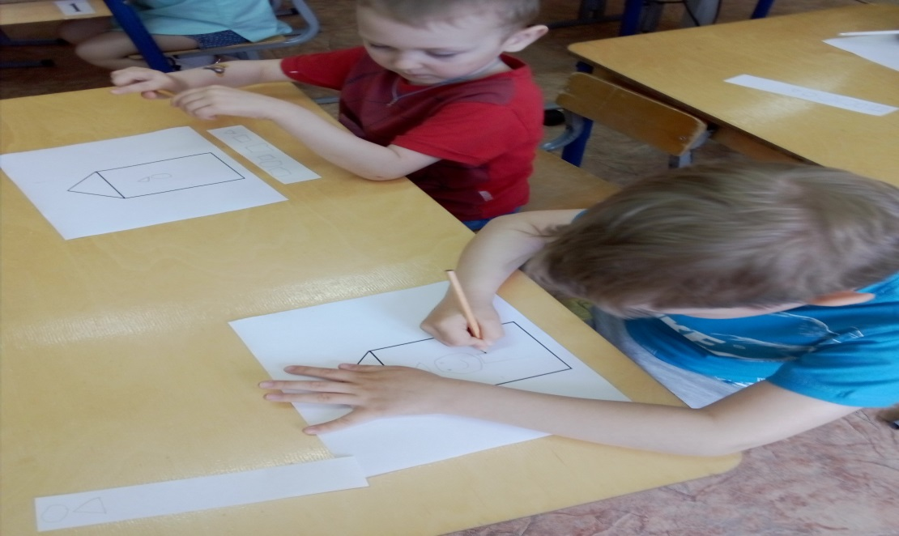

**Воспитатель:**А ваш дом, ваш детский сад, можно назвать «домом дружбы»? Я очень этому рада. Надо дружить друг с другом, уважать, любить друг друга.

**Воспитатель**:  А вам интересно, что ещё в конверте?

**Дети:** Да

**Воспитатель:**  Тогда посмотрим

 А здесь цифры. Вы знаете, что такое цифры? Это знаки, которыми мы обозначаем числа. Цифр всего 10, а чисел, очень много. Сейчас с этими цифрами поиграем.

**Игра**«По порядку становись». Правила игры: пока играет музыка, дети берут по одной цифре. По команде «по порядку становись», дети должны построиться по порядку.

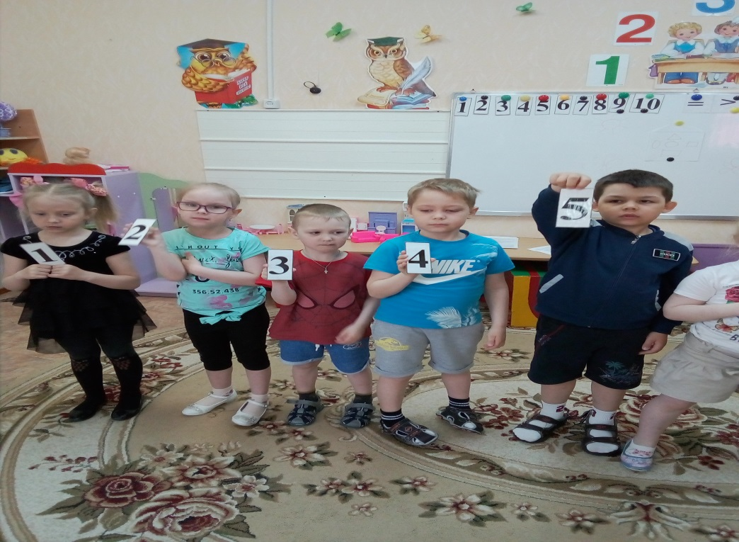

**Воспитатель:** Число 3, назови свих соседей.

Дети: 2,4…

**Воспитатель:**  А теперь я вам предлагаю игру «Наоборот». Для этого нам надо повторить обратный счет. Вам надо соединить цифры в обратном направлении от 10 до 1, и вы что-то интересное увидите.

**Дети:** Считают

**Воспитатель:**  Молодцы, вы очень хорошо справились с цифрами.

(Собрать выполненные задания, сложить в конверт).

**Воспитатель:**  А тепе**рь я вам предлагаю отдохнуть.**

**ФИЗМИНУТКА.**

В понедельник я купался, (изображаем плавание)

А во вторник – рисовал (изображаем рисование)

В среду долго умывался, («умываемся»)

А в четверг в футбол играл (бег на месте)

В пятницу я прыгал, бегал, (прыгаем)

Очень долго танцевал (кружимся на месте)

А в субботу, воскресенье (хлопки в ладоши)

Целый день я отдыхал.

(дети садятся на корточки, руки под щеку — засыпают).

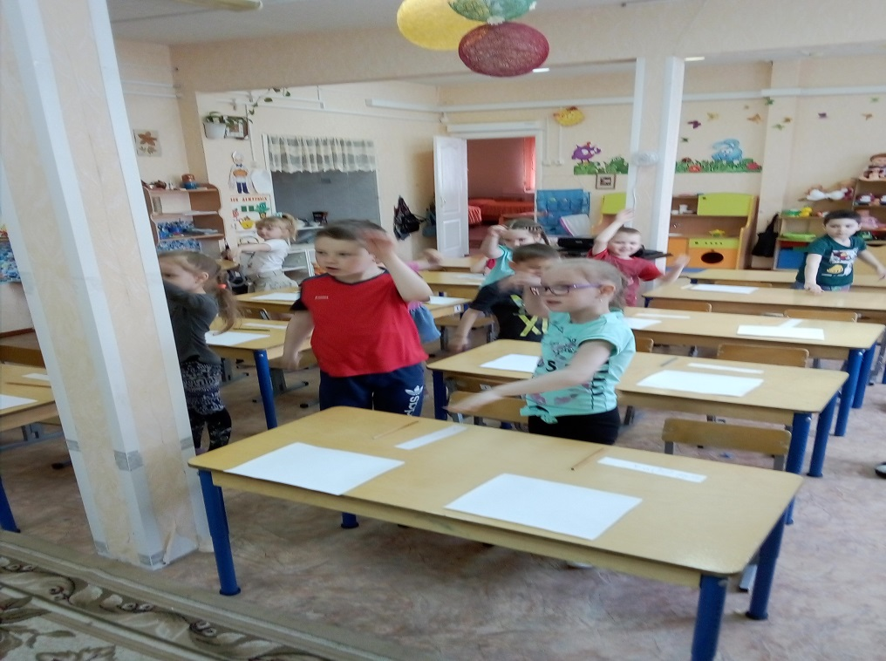

**Воспитатель**:  А теперь у меня к вам вопрос, если я разделю печенье пополам, сколько детей я смогу угостить?

**Дети:** 2.

**Воспитатель:**  Как называются эти части?

**Дети:** Половинки.

**Воспитатель:** А сколько гостей я могу угостить, если разделю пополам 2 яблока?

**Дети:** 4 ( Если дети затрудняются я помогаю)

**Воспитатель:**  А теперь послушайте задание, а ответ зарисуйте на полоске бумаги. Сядьте за стол.

**СКОЛЬКО ГОСТЕЙ МОЖНО УГОСТИТЬ, ЕСЛИ ОДНУ ГРУШУ РАЗДЕЛИТЬ НА 4 ЧАСТИ?**

**Дети:** 4

**Воспитатель:** КАК НАЗЫВАЮТСЯ ЭТИ ЧАСТИ?

**Дети:** Доли

**Воспитатель:** Надо нарисовать столько кружочков, сколько гостей вы можете угостить.

(Дети выполняют задание)

**Воспитатель:**Молодцы! В этом письме вам королева Математике оставила для вас сюрприз.

**Воспитатель:**А теперь подведем итог нашего занятия. Что мы с вами сегодня делали? (говорили о геометрических фигурах, о цифрах, решали примеры, делили целое на части)

**Воспитатель**: Сейчас каждый спросите у себя: «Справился ли я сегодня с заданиями, или я испытал какие-то трудности? » (ответы детей)

